学生活动记录单

_____________小组活动记录单

组员：（ ） （ ） （ ） （ ）
分工：__________ _________ __________ _________
活动1：分析“道闸系统”
道闸的  控制方式 | 道闸的“眼睛” | 道闸的“手” | 道闸的“指挥官”
手动控制
自动控制
活动2：搭建道闸硬件模型
自主学习道闸系统关键部件相关学习资源，完成道闸硬件模型搭建，记录搭建过程中的问题。
搭建模型时遇到的问题 | 我的解决方法
活动3：编程控制道闸升降
各小组自主选择设计“手动”控制道闸升降（图1）或“自动”控制道闸升降（图2），将对应代码半成品补充完整，并使用数据线烧入主板，记录调试过程中问题解决的过程。
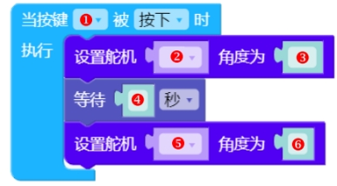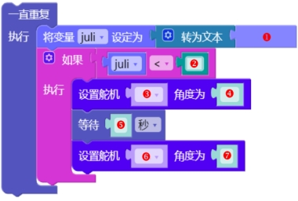
图1 “手动”控制道闸 图2 “自动”控制道闸
程序调试过程中遇到的问题 | 我的解决方法

填写项目活动评价表
评价要素 | 评价内容
项目成果 | 完成了硬件搭建。  完善了手动控制程序代码，并调试成功。  完善了自动控制程序代码，并调试成功。  完成了项目成果的分享交流。
素养目标 | 1．我知道过程与控制系统工作的三个典型环节是：  ______、______、______。
素养目标 | 2．我能说出用计算机编程解决问题的基本过程：  __________________________________________。

